|  |
| --- |
| Guide utilisateur  Ma station météo  Modèle numéro N-3759846-00156-59 |

Table des matières

**Description du produit**3

**Mise en garde** 3

**Configuration**4

Mise en marche de la station4

Connexion à l’esp324

Configuration le réseau choisi5

Démarrage de la machine virtuelle9

Démarrage de Home assistant12

Appareils Android et Apple14

Identification des composants14

**Description du produit :**

Ce produit qui est basé sur la technologie des microcontrôleurs à consommation réduite d’énergie fait partie de la nouvelle génération des stations météos pour les maisons intelligentes, les locaux dotés d’équipements électroniques qui demandent une surveillances plus adaptée , les mesures effectuées tel que la température, l’humidité ou la pression sont mises à jour en temps réel ce qui facilite le traitement des données et anticipe les mesures de sécurité (déclenchement automatique des systèmes de ventilation, chauffage, alerte sonore .. etc .)

À partir de votre ordinateur, cellulaire ou tablette , vous pouvez en tout temps avoir accès à vos données , faire les modifications à distances , on appelle ça le futur.

**Mise en garde :**

Avant , pendant et après l’utilisation , il faudra s’assurer de bien comprendre les directives suivantes :

* Ne pas mettre la station à la portée des enfants , néanmoins un enfant à partir de 8 ans peut l’utiliser avec l’accompagnement d’un adulte.
* S’assurer que la station est toujours alimentée en 9V – les piles ne sont pas incluses (le fabricant n’est pas responsable des erreurs de mise en marche tel que les erreurs de polarité), une nouvelle génération de station météo est en étude avec une alimentation en panneaux solaires.
* Gardez la station dans un endroit où la température ne soit pas inférieure à 10° C et ça afin de protéger les équipements électronique (cela ne tient pas en compte le capteur de température qui est apte à fonctionner dans les conditions extrêmes (de -40° C à 85° C) , tenir compte que le fil d’extension du capteur n’est pas inclus)

**Configuration :**

1 – Allumer l’esp32 qui est alimenté par 9V (avec 6 piles de 1.5V comme c’est montré sur la (fig 1)

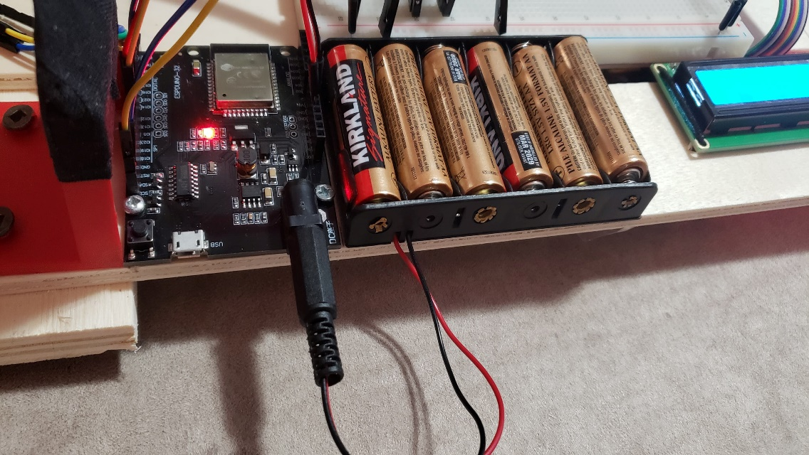

fig 1

2- Sur la droite des barres des tâches , cliquez sur l’icône des réseaux Wifi disponibles, le réseau de l’esp32 devra apparaitre ( au nom de Esp32AzizFarouk), cliquez sur Connecter (fig.2)

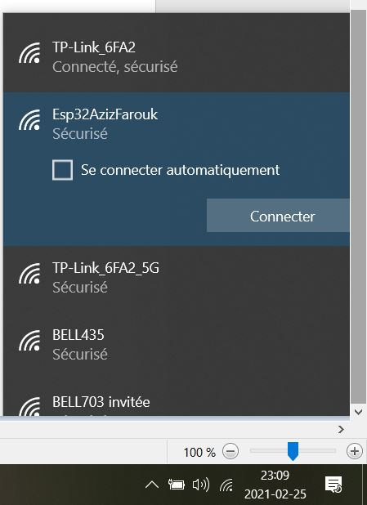

fig 2

3- Une fenêtre s’ouvrira automatiquement, c’est le portail de l’esp32 (fig.3)

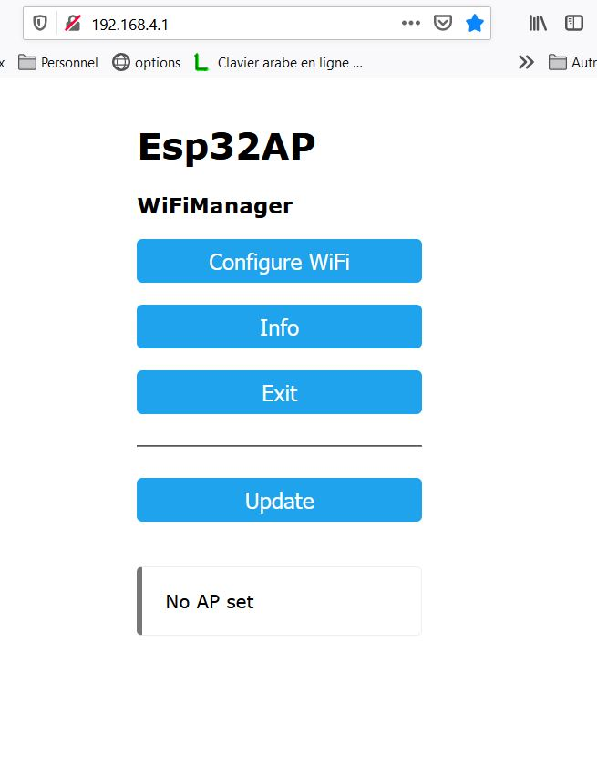

fig.3

4- Cliquez sur Configure Wifi , vous allez choisir parmi les réseaux disponibles (Ici pour la démonstration , le réseau choisi est SM-G930W88281, vous choisir votre réseau personnel) (fig. 4)

**Remarque importante :** Pour que le réseau SM-G930W88281 apparaissent sur les choix possibles, ne pas oublier de configurer le cellulaire ou la tablette en mode Point d’accès mobile

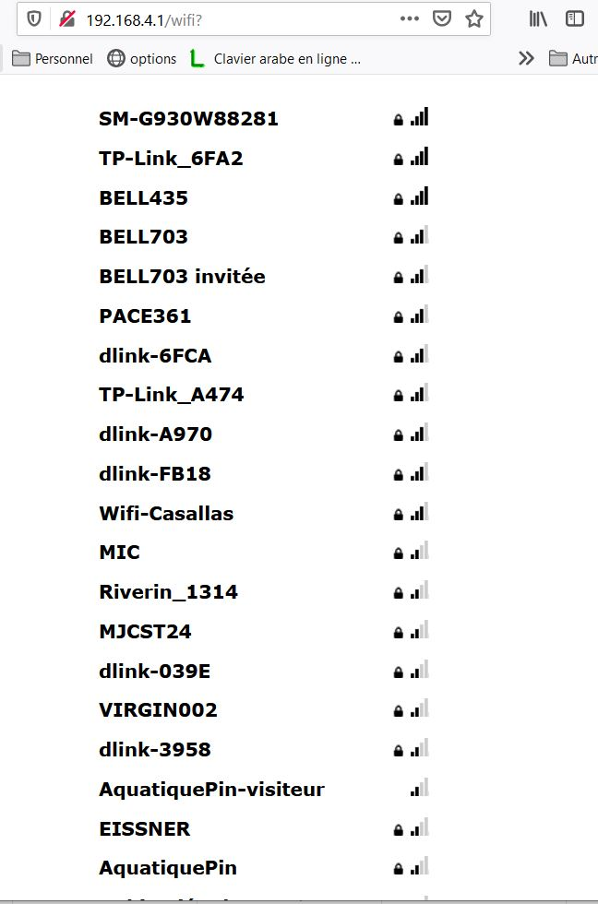

fig.4

5- Remplissez les informations demandées, puis cliquez sur Save (fig.5)

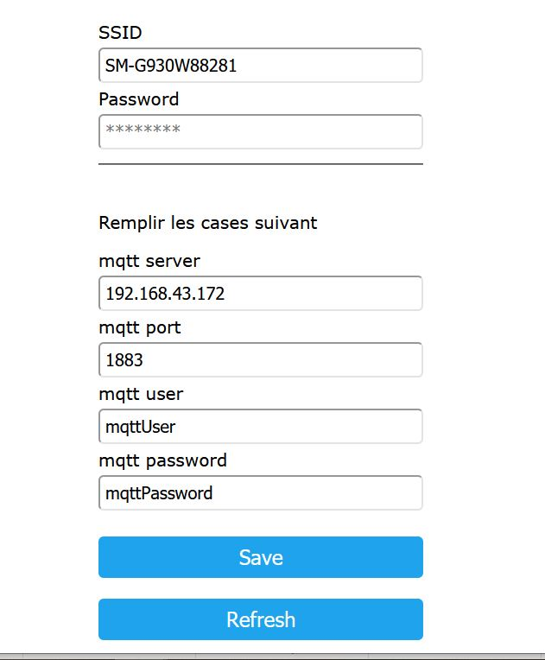

fig.5

6- Vous aurez le résultat suivant (fig.6)

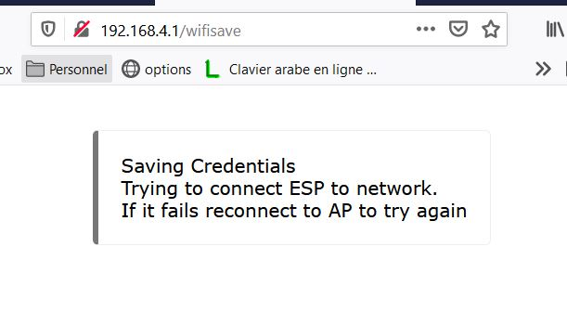

fig.6

7- Sur la barre des tâches, sélectionnez votre réseau personnelle (Ici pour la démonstration, le réseau choisi est le SM-G930W88281), cliquez sur Connecter (fig.7)

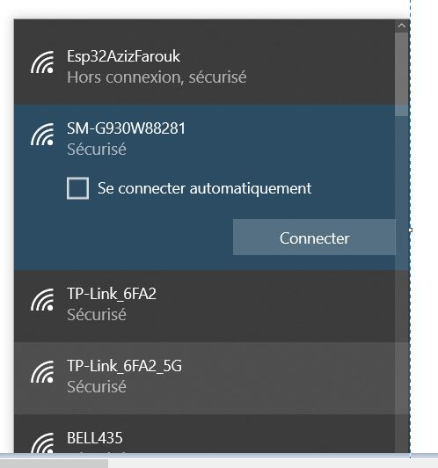

fig.7

8- Cliquez sur le menu démarrer, cherchez l’application VMware Workstation Pro (fig.8) : Voir le guide d’installation sur le lien :

<https://www.vmware.com/ca-fr/products/workstation-pro/workstation-pro-evaluation.html>

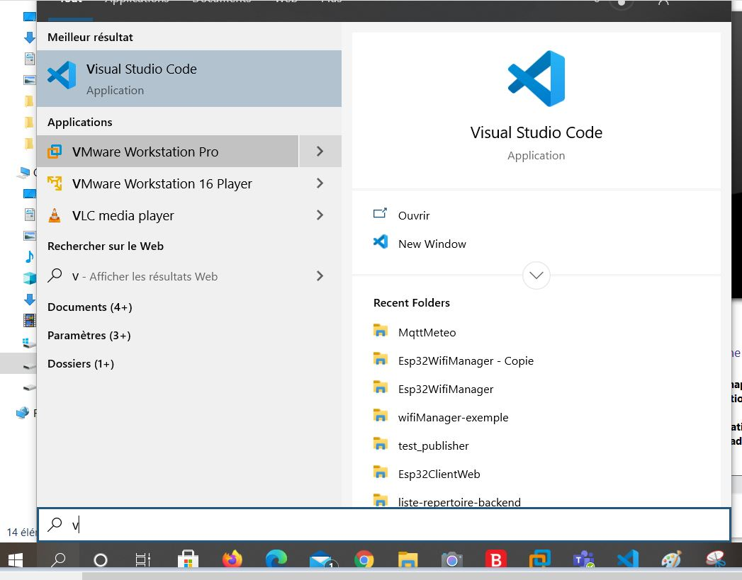

fig.8

9- Procédez à l’installation de la machine virtuelle, voir le lien suivant :

<https://www.ivobeerens.nl/2019/01/15/install-home-assistant-hass-io-in-vmware-workstation/>

Puis cliquez sur Power on this virtual machine

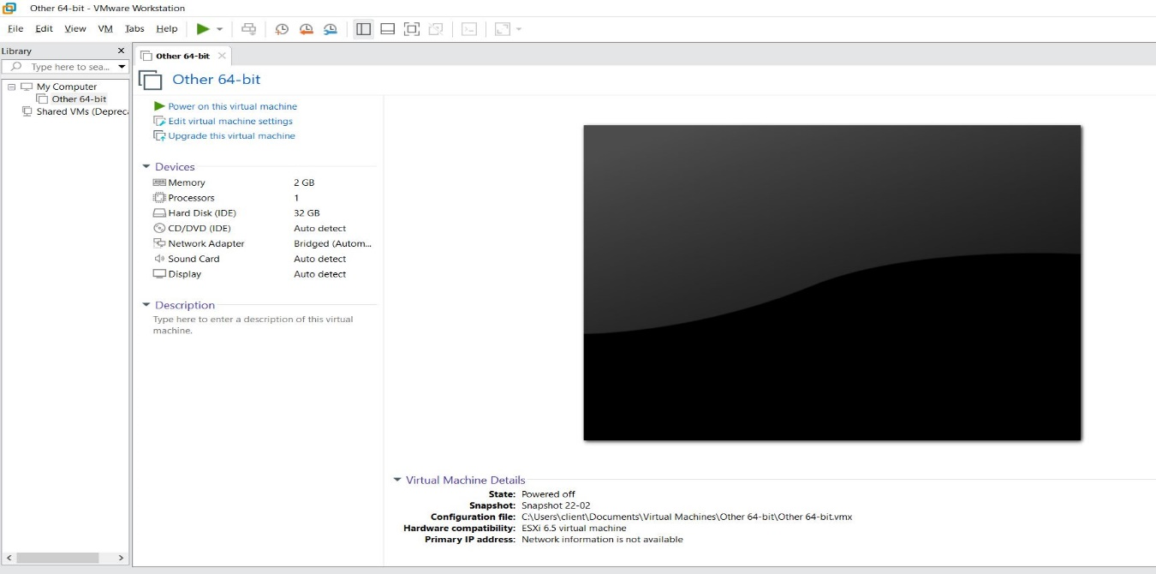

fig.9

10- La fenêtre suivante s’ouvrira (fig.10)

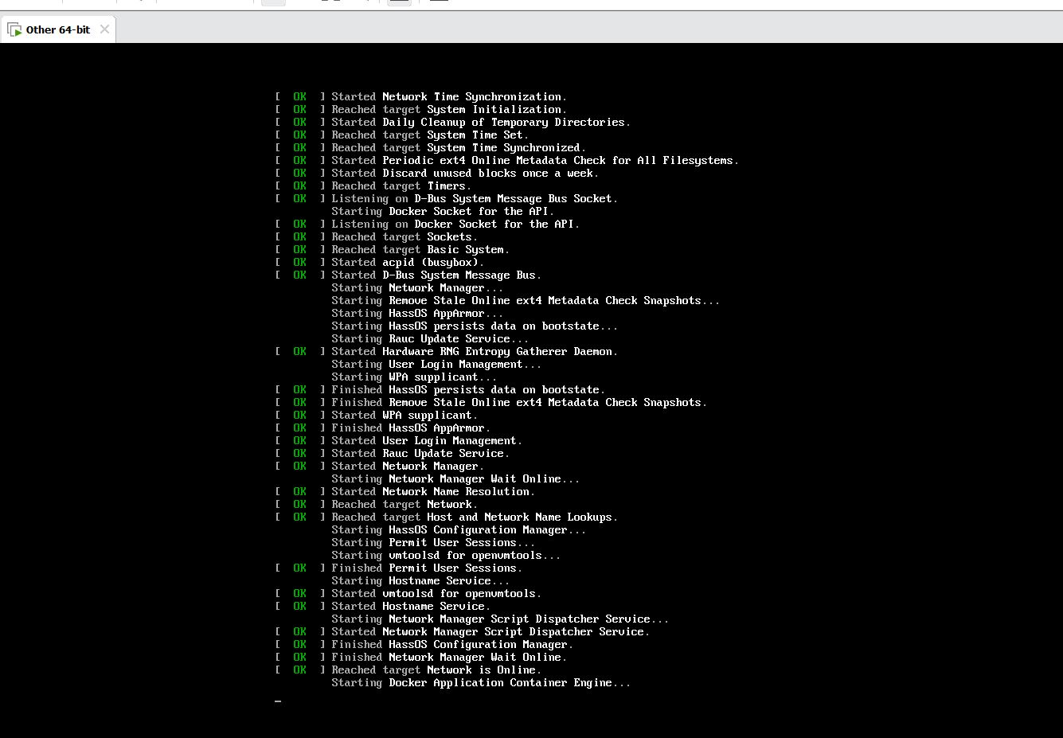

fig.10

11- sur la fenêtre qui apparait entrez le login root (fig.11)

**Remarque importante :** pour basculer entre les fenêtres de Windows et la machine virtuelle et pouvoir y écrire à l’intérieur, appuyez simultanément sur les touches **Ctrl** et **Alt**

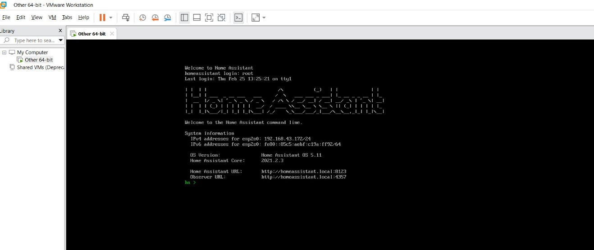

fig.11

12- Quand l’écriture en vert ha> s’affichera , tapez login (fig.12)

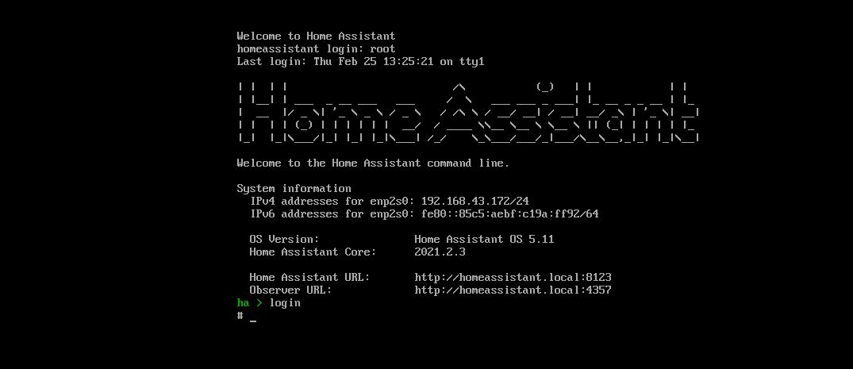

fig.12

12- Tapez la commande ip a | grep enp , prenez en note l’adresse ip ( sur notre démonstration, c’est 192.168.43.172) (fig.13)

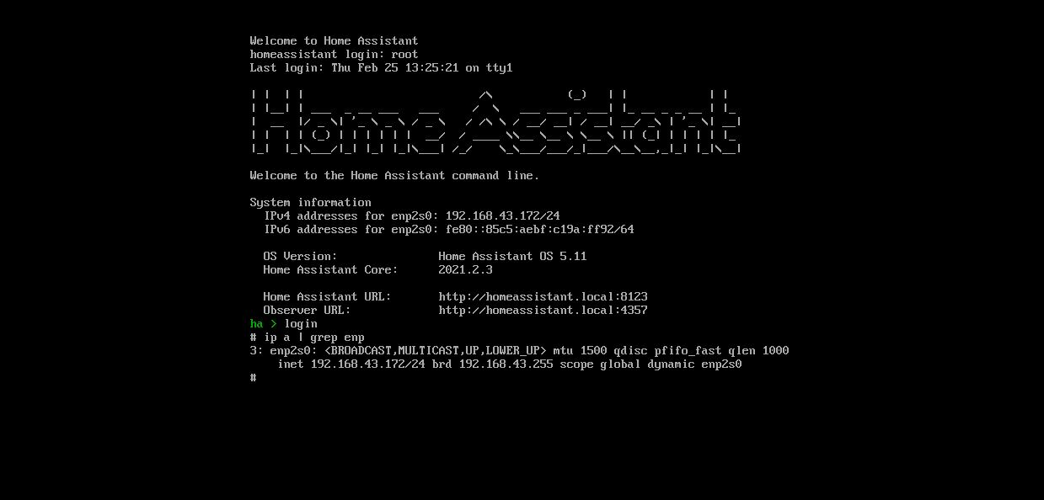

fig.13

13- Sur le navigateur, tapez l’adresse que vous avez notée, ajouter (:8123), sur notre démonstration, on tapera 192.168.43.172 :8123 (fig.14)

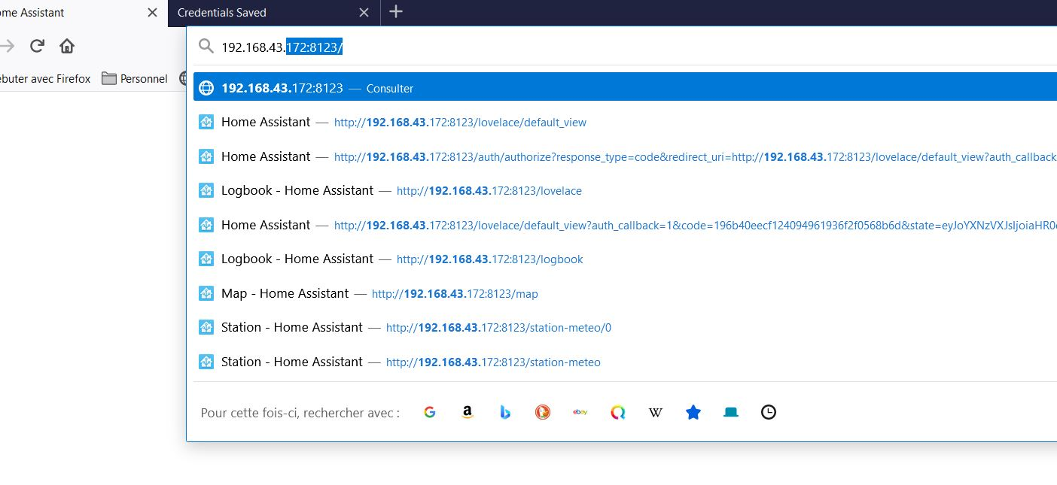

fig.14

14- La fenêtre suivante s’ouvrira, remplissez les informations demandées, et appuyez sur Next (fig.15)

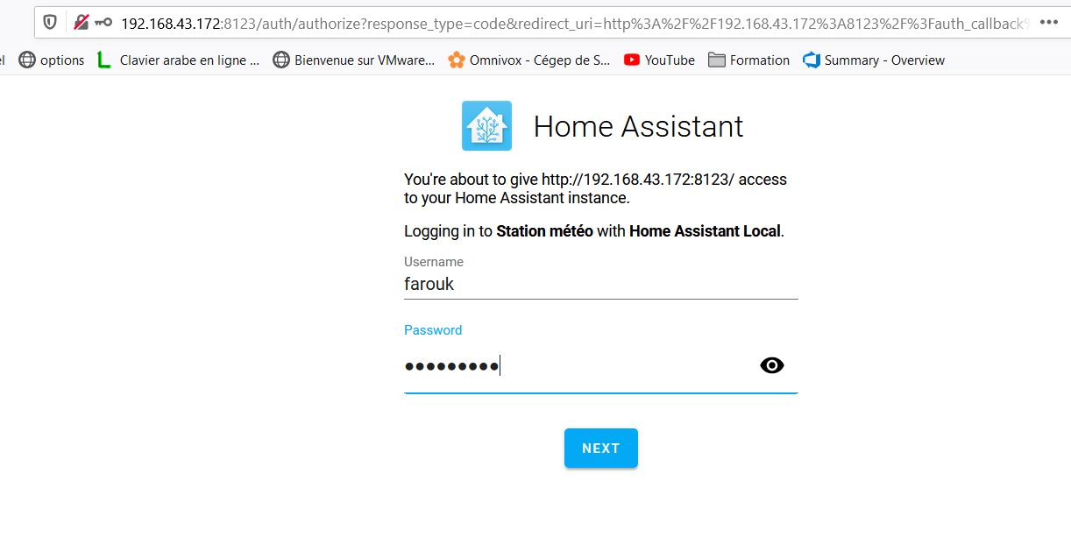

fig.15

15- La fenêtre suivante s’ouvrira, sur le menu à gauche, vous trouverez votre application avec les données souhaitées en cliquant sur Overview (fig.16)

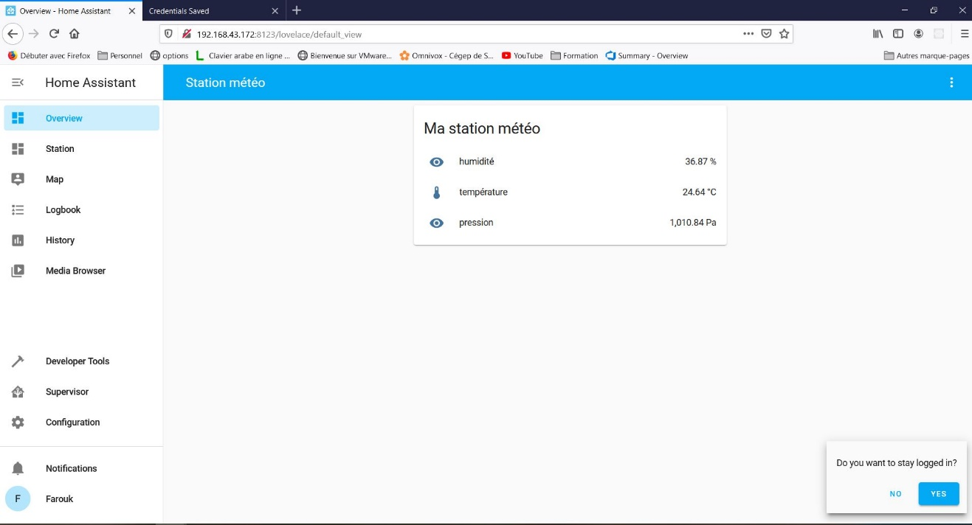

fig.16

**Appareils Android et Apple :**

Pour les appareils Android et Apple , il suffit de télécharger l’application Home assistant sur le Play store ou App store, et faire rentrer l’adresse notée sur l’étape 13

Identification des composants :

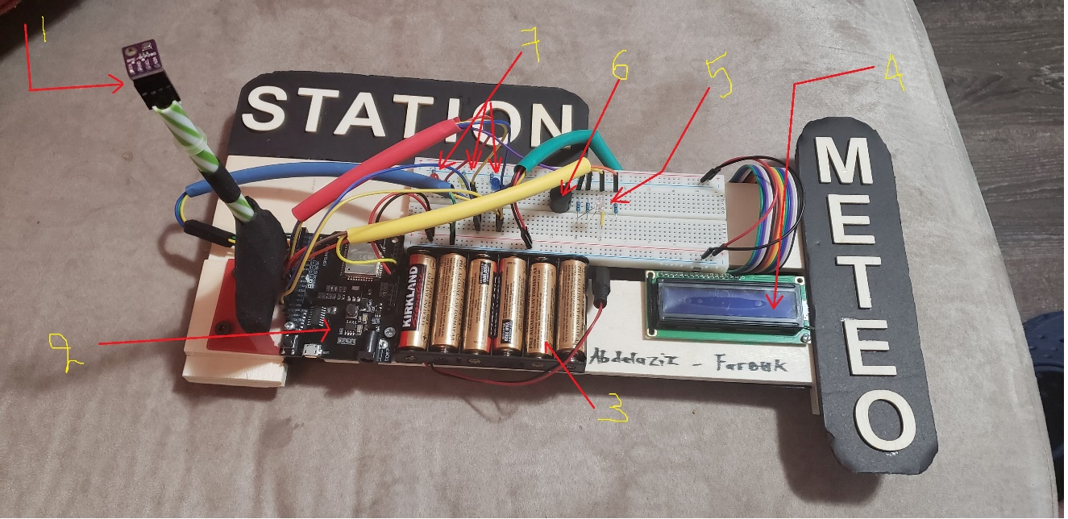

1. Capteur BME280

2. Microcontrôleur Esp32

3. Alimentation (6 batteries de 1.5 V Chacune – non fournises)

4. Afficheur LCD

5. Led RGB

6. Buzzer

7. Led en couleur